|  |  |
| --- | --- |
|  | **ĐỀ THI HỌC SINH GIỎI HUYỆN CÁT TIÊN**  **NĂM HỌC 2021-2022. MÔN TOÁN 9** |
|  |  |

1. (2 điểm)

Rút gọn biểu thức 

1. (2 điểm)

Cho . Chứng minh .

1. (1,5 điểm)

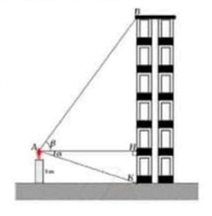Cho  . Tính .

1. (1,5 điểm)

Tính tổng 

1. (1,5 điểm)

Bạn An đứng trên nóc ngôi nhà cao 8m nhìn thấy chân của cao ốc và đỉnh cao ốc với các góc và (như hình vẽ bên). Tính chiều cao của cao ốc (làm tròn đến mét), biết từ chân đến mắt bạn An là 1,5m.

1. (1,5 điểm)

Tìm số tự nhiên  để  và  là các số chính phương.

1. (1,5 điểm)

Một bộ kít test Covid 19 có giá 84 000 đồng. Khi thực hiện sống chung với dịch Covid, của hàng A giảm giá để hỗ trợ người dân. Vì thế mỗi ngày số lượng bộ kít test bán gia tăng lên 40%, do đó tổng số tiền thu được cũng tăng 10% so với trước khi giảm giá. Hỏi giá một bộ kít test sau khi được giảm giá là bao nhiêu?

1. (2,0 điểm)

Cho đường tròn  đường kính , kẻ tiếp tuyến  của đường tròn , Trên tia  lấy điểm  khác điểm . Kẻ đường thẳng qua  song song với  cắt đường tròn tại điểm . Chứng minh là tiếp tuyến của đường tròn .

1. (1,5 điểm)

Giải phương trình: .

1. (2,0 điểm)

Cho  là ba số thực thỏa mãn . Tìm giá trị nhỏ nhất của biểu thức .

1. (1,5 điểm)

Cho  là độ dài ba cạnh của một tam giác thỏa hệ thức .

Chứng minh rẳng: .

1. (1,5 điểm)

Cho , trung tuyến . Một đường thẳng  đi qua trọng tâm  của  cắt các cạnh  lần lượt tại  và . Chứng minh: .

🙢HẾT🙠

**HƯỚNG DẪN GIẢI**

1. (2 điểm) Rút gọn biểu thức .

**Lời giải**

Ta có 

1. (2 điểm) Cho . Chứng minh .

**Lời giải**

Ta có  mà 







Do 5 và 6 là hai số nguyên tố cùng nhau nên 

1. (1,5 điểm) Cho . Tính .

**Lời giải**

Ta có .

Do đó .

1. (1,5 điểm) Tính tổng .

**Lời giải**

Ta có 

.

1. (1,5 điểm)

|  |  |
| --- | --- |
| Bạn An đứng trên nóc ngôi nhà cao 8m nhìn thấy chân của cao ốc và đỉnh cao ốc với các góc và (như hình vẽ bên). Tính chiều cao của cao ốc (làm tròn đến mét), biết từ chân đến mắt bạn An là 1,5m. |  |

**Lời giải**

Ta có 

Xét  và có 



Vậy cao ốc cao 38m.

1. (1,5 điểm) Tìm số tự nhiên  để  và  là các số chính phương.

**Lời giải**

Đặt  với  .

Do 89 là số nguyên tố và  nên .

Vậy .

1. (1,5 điểm) Một bộ kít test Covid 19 có giá 84 000 đồng. Khi thực hiện sống chung với dịch Covid, của hàng A giảm giá để hỗ trợ người dân. Vì thế mỗi ngày số lượng bộ kít test bán gia tăng lên , do đó tổng số tiền thu được cũng tăng so với trước khi giảm giá. Hỏi giá một bộ kít test sau khi được giảm giá là bao nhiêu?

**Lời giải**

Gọi giá bộ kít sau khi giảm giá là (đồng) và số lượng bộ kít bán mỗi ngày khi không giảm giá là (đồng) ().

Theo bài ra ta có số tiền bán được mỗi ngày khi giảm giá là (đồng)

Nếu không giảm giá thì số tiền bán được mỗi ngày là (đồng)

Vì tổng số tiền tăng  nên ta có phương trình 



Vậy giá tiền bộ kít sau khi được giảm giá là 66000 đồng.

1.  điểm) Cho đường tròn  đường kính , kẻ tiếp tuyến  của đường tròn , Trên tia  lấy điểm  khác điểm . Kẻ đường thẳng qua  song song với  cắt đường tròn tại điểm . Chứng minh là tiếp tuyến của đường tròn .

**Lời giải**

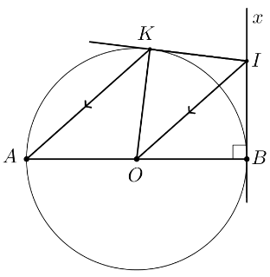Vì  nên .

 có  nên cân tại , suy ra  do đó

.

Xét  và  có

 chung,  và 

Do đó  (c.g.c) suy ra 

Nên , mà  nên  là tiếp tuyến của .

1. (1,5 điểm) Giải phương trình: .

**Lời giải**

ĐKXĐ .

Đặt  (điều kiện ).

Ta có . Ta có  (1)

Phương trình (1) trở thành  





 nên ta có   (điều kiện ).

Bình phương hai vế ta được  (thỏa mãn).

Vậy, tập nghiệm của phương trình là .

1. (2,0 điểm) Cho  là ba số thực thỏa mãn . Tìm giá trị nhỏ nhất của biểu thức .

**Lời giải**

Áp dụng BĐT AM - GM ta có . (1)

Chứng minh tương tự ta có . (2)

. (3)

Cộng từng vế của (1), (2) và (3) ta có .

Vậy  có giá trị nhỏ nhất bằng 2022 khi .

1. (1,5 điểm) Cho  là độ dài ba cạnh của một tam giác thỏa hệ thức .

Chứng minh rẳng: .

**Lời giải**

Từ giả thiết ta có .

Tương tự ta có  và .

Ta suy ra 









 (đpcm).

1. (1,5 điểm) Cho , trung tuyến . Một đường thẳng  đi qua trọng tâm  của  cắt các cạnh  lần lượt tại  và . Chứng minh: .

**Lời giải**

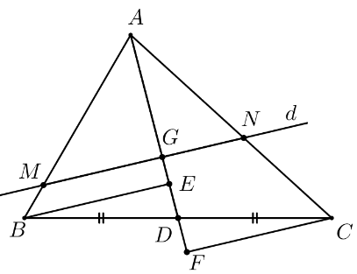Giả sử .

Kẻ ,  và , .

Ta chứng minh được  (g.c.g)

Suy ra nên . (1)

Vì G là trọng tâm nên .

Vì , áp dụng hệ quả của định lí Ta- lét ta có , 

Ta suy ra . do (1)

Vậy .

🙢HẾT🙠

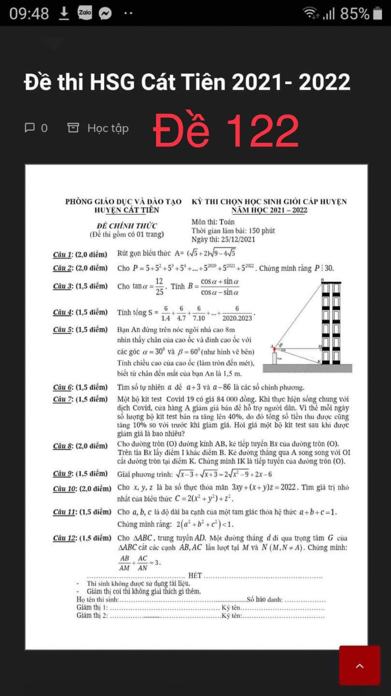

Tài liệu được chia sẻ bởi Website VnTeach.Com

https://www.vnteach.com